

Laporan Praktikum Algoritma & Pemrograman
  - Semester Genap 2025/2026

SAYA MENYATAKAN BAHWA LAPORAN PRAKTIKUM INI SAYA BUAT DENGAN USAHA SENDIRI TANPA MENGGUNAKAN BANTUAN ORANG LAIN. SEMUA MATERI YANG SAYA AMBIL DARI SUMBER LAIN SUDAH SAYA CANTUMKAN SUMBERNYA DAN TELAH SAYA TULIS ULANG DENGAN BAHASA SAYA SENDIRI.

SAYA SANGGUP MENERIMA SANKSI JIKA MELAKUKAN KEGIATAN PLAGIASI, TERMASUK SANKSI TIDAK LULUS MATA KULIAH INI.

NIM | 71251210
Nama Lengkap | Gabriel Ekklesia
Minggu ke / Materi | 12 / Tipe Data Set

PROGRAM STUDI INFORMATIKA
FAKULTAS TEKNOLOGI INFORMASI
UNIVERSITAS KRISTEN DUTA WACANA
YOGYAKARTA
2026
BAGIAN 1: MATERI MINGGU INI (40%)
  - Pada bagian ini, tuliskan kembali semua materi yang telah anda pelajari minggu ini. Sesuaikan penjelasan anda dengan urutan materi yang telah diberikan di saat praktikum. Penjelasan anda harus dilengkapi dengan contoh, gambar/ilustrasi, contoh program (source code) dan outputnya. Idealnya sekitar 5-6 halaman.

MATERI 1
Pengenalan dan mendefinisikan set
Set adalah salah satu tipe datayang digunakan untuk menyimpan data unik. Juga yang kita kenal dengan istilah himpunah. Sifat dalam set yaitu adalah:
- Isi yang terdapat pada set disebut sebagai anggota(member)
- Anggota dari set wajib bersifat immutable. Contohnya : integer, float, string, tuple dan lain-lain
- Set sendiri bersifat mutable.
Untuk kita mendefinisikan set bisa menggunakan notasi { } dan fungsi set ( ) seperti contoh dibawah ini:
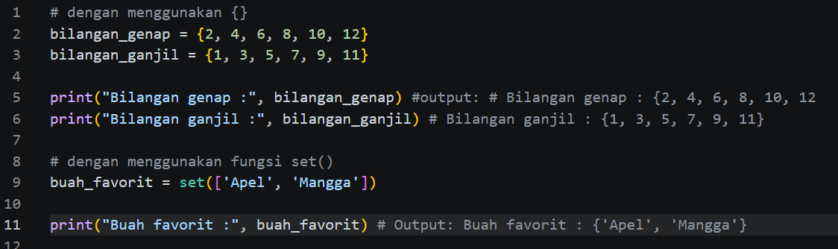
mendefinisikan Set kosong anda tidak dapat menggunakan notasi {}, tetapi harus menggunakan fungsi set() seperti contoh berikut
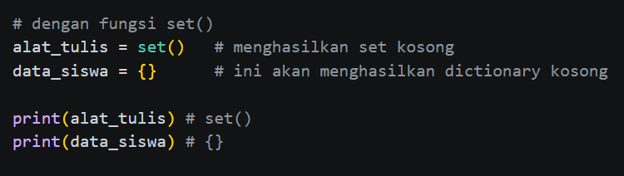

MATERI 2
Pengaksesan Set
set tidak memiliki indeks, karena kita tidak dapat mengakses angtota anggota dari sebuah set. Contohnya seperti dibawah:
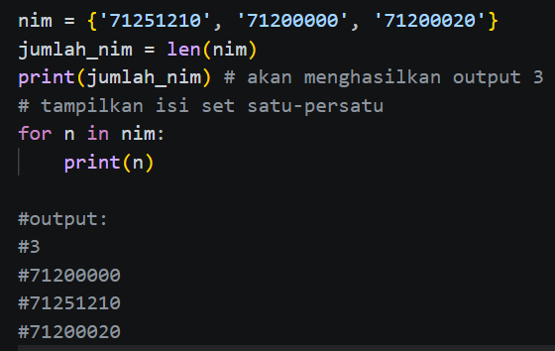
Set adalah tipe data mutable, artinya isinya bisa bertambah atau berkurang. Program berikut ini menunjukkan bagaimana cara menambah anggota sebuah Set dengan fungsi add():
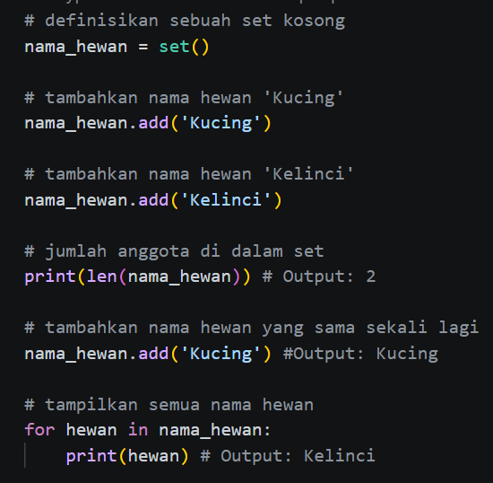
Set memiliki mekanisme untuk melakukan pengecekan apakah anggota baru yang akan dimasukkan sudah ada di dalam Set (cek duplikasi). Jika belum ada, maka anggota tersebut bisa masuk ke dalam Set. Tetapi jika ternyata di dalam Set sudah ada anggota dengan nilai yang sama, maka pemanggilan fungsi add() tidak akan menambah anggota dari Set. Pengecekan duplikasi ini sudah ada di dalam fungsi add(), sehingga pengguna tidak perlu melakukannya sendiri. Selain itu, untuk menghapus anggota dari sebuah Set terdapat beberapa cara yaitu dengan fungsi discard(), remove(), pop(), dan clear(). Masing-masing fungsi tersebut memiliki perbedaan dalam penggunaannya. Fungsi discard() digunakan untuk menghapus anggota tanpa menimbulkan error jika data tidak ditemukan, sedangkan remove() akan menghasilkan error apabila data yang ingin dihapus tidak ada di dalam Set. Fungsi pop() digunakan untuk menghapus anggota secara acak dari Set, dan fungsi clear() digunakan untuk menghapus seluruh anggota yang ada di dalam Set hingga menjadi set kosong. Contoh program yang mendemonstrasikan penghapusan anggota dari sebuah Set dapat digunakan untuk memahami cara kerja masing-masing fungsi tersebut.
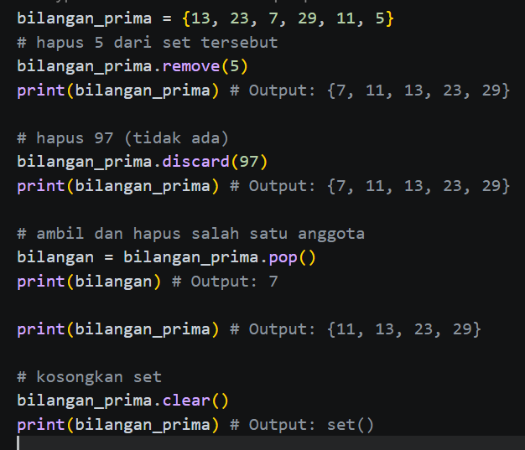
Fungsi discard() digunakan untuk menghapus anggota dari Set tanpa menghasilkan error apabila anggota yang ingin dihapus tidak ditemukan di dalam Set. Sementara itu, fungsi pop() digunakan untuk mengambil sekaligus menghapus salah satu anggota dari Set secara acak. Fungsi ini sangat berguna ketika isi Set ingin diproses satu per satu tanpa memperhatikan urutan anggotanya. Pada struktur data Set, nilai anggota tidak dapat diubah secara langsung. Jika ingin mengganti suatu anggota, maka proses yang dilakukan adalah menghapus anggota lama terlebih dahulu, kemudian menambahkan anggota baru sesuai nilai yang diinginkan.
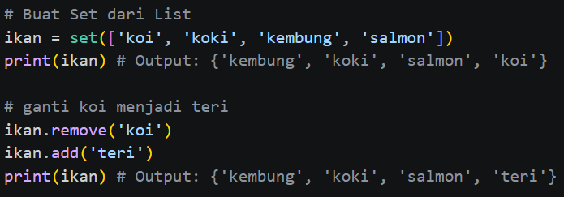
discard() | remove() | pop() | clear()
Menghapus satu elemen yang disebutkan | Menghapus satu elemen yang disebutkan | Mengambil salah satu dan menghapusnya dari set (tidak tentu) | Menghapus seluruh elemen di dalam set
Tidak ada erro | Muncul error jika elemen yang dihapus tidak ada | Error jika set kosong | Tidak ada error

MATERI 3
Operasi-Operasi pada Set
Operasi-operasi pada Set adalah operasi-operasi pada himpunan. Berikut ini adalah daftar operasi-operasi Set pada Python:
- Operator Union. Menggabungkan dua set menjadi satu. Dapat menggunakan operator | maupun fungsi union().
- Operator Intersection. Menghasilkan irisan dari dua set. Dapat menggunakan operator & maupun fungsi intersection().
- Operator Difference. Menghasilkan set baru yang merupakan selisih dari dua set yang dibandingkan. Dapat menggunakan operator - maupun fungsi difference().
- Operator Symmetric Difference. Menghasilkan set baru yang merupakan gabungan dua set tanpa elemen yang sama (tanpa irisan). Dapat menggunakan operator ^ maupun fungsi symmetric_difference().
operator union
Contoh penggunaan union dapat dilihat pada code dibawah:
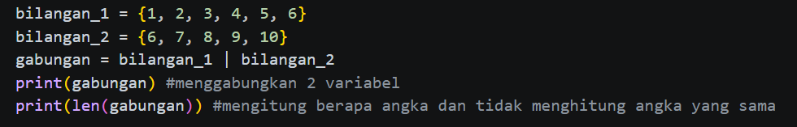
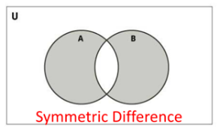
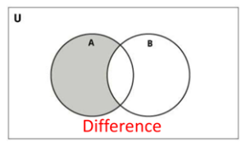
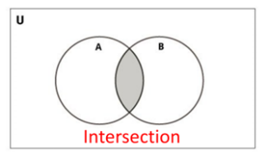
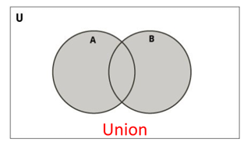

MATERI 3
Operator Intersection
Contoh program:
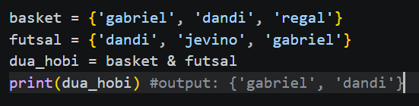

MATERI 4
Operator Difference
Contoh program:
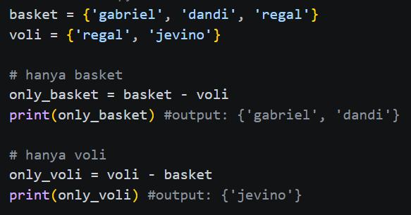

MATERI 5
Operator Symmetric Difference
Contoh program:
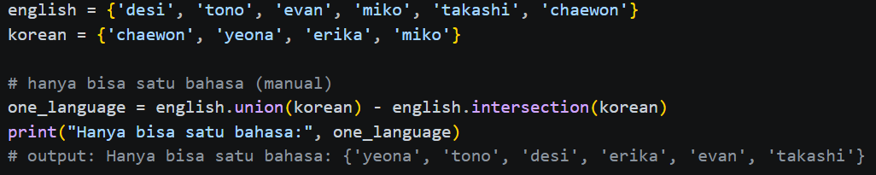

BAGIAN 2: LATIHAN MANDIRI (60%)
  - Pada bagian ini anda menuliskan jawaban dari soal-soal Latihan Mandiri yang ada di modul praktikum. Jawaban anda harus disertai dengan source code, penjelasan dan screenshot output.

SOAL 1
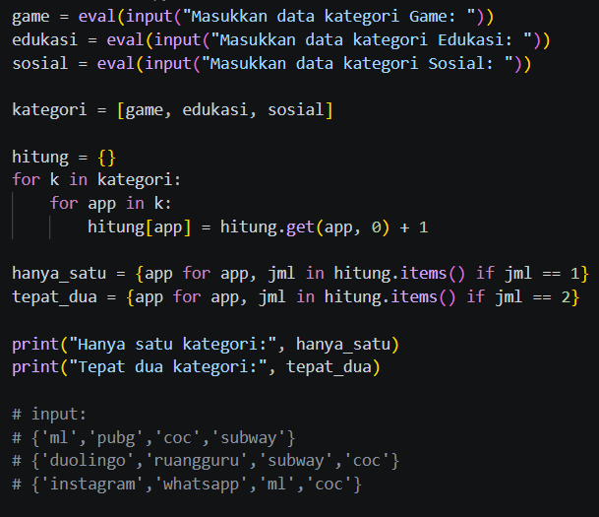
Pertama kita buatkan untuk user menginput data berdasarkan kategori dari variabel yang dibuat. Kemudian kita buatkan sebuah variabel dengan nama kategori yang kita masukan ke dalam bentuk list. Lalu kita buat variabel dictionary kosong yang kita gunakan untuk menghitung nilai. for k in kategori kita gunakan untuk mengambil satu persatu kategori. Lalu for app in k kita gunakan untuk mengambil setiap aplikasi dalam kategori. hitung[app] = hitung.get(app, 0) + 1 berfungsi untuk menghitung jumlah kemunculan suatu app dalam dictionary. Jika app belum ada, nilainya dianggap 0, lalu ditambah 1 setiap kali ditemukan. hanya_satu = {app for app, jml in hitung.items() if jml == 1} gunakan untuk mengambil aplikasi yang hanya muncul satu kali. Kita membuat set baru dengan mengambil app dan jumlahnya (jml) dari dictionary hitung. Kemudian diberi kondisi jml == 1. tepat_dua = {app for app, jml in hitung.items() if jml == 2} kita gunakan untuk mengambil aplikasi yang muncul tepat dua kali. Kita membuat set baru dengan mengambil app dan jumlahnya (jml) dari dictionary hitung. Kemudian diberi kondisi jml == 2. Lalu kemudian kita print .

SOAL 2
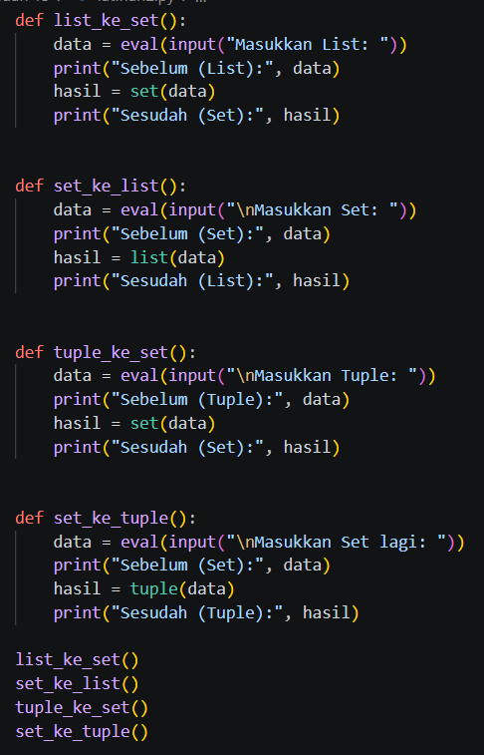
Pertama kita buatkan beberapa fungsi (def) untuk melakukan konversi data seperti list ke set, set ke list, tuple ke set, dan set ke tuple. Di dalam setiap fungsi, kita meminta user untuk menginput data menggunakan input, lalu data tersebut diubah menjadi tipe Python menggunakan eval. Kemudian kita tampilkan data sebelum dikonversi. Setelah itu, kita lakukan proses konversi menggunakan fungsi seperti set(), list(), atau tuple(), lalu hasilnya disimpan ke dalam variabel hasil. Selanjutnya kita tampilkan data setelah dikonversi. Terakhir, kita panggil semua fungsi tersebut agar program dapat dijalankan dan menampilkan hasil konversi.

SOAL 3
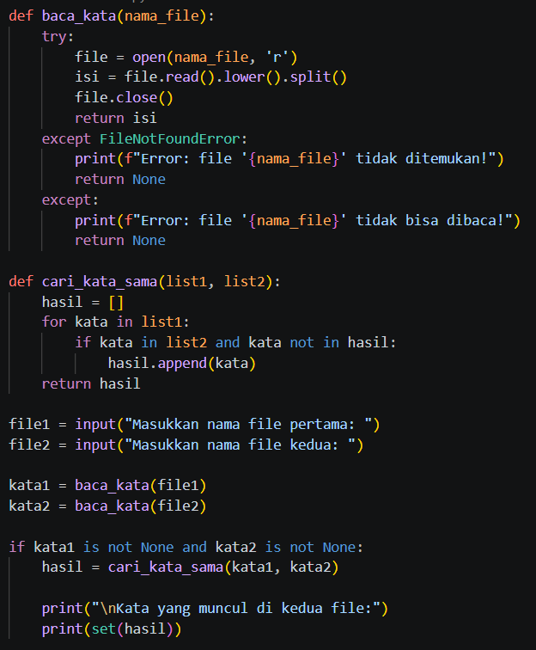
Pertama kita buat fungsi baca_kata untuk membaca isi file berdasarkan nama file yang diinput oleh user. Di dalam fungsi ini kita gunakan try untuk menghindari error. Kemudian kita buka file menggunakan open, lalu isi file dibaca dengan read(), diubah menjadi huruf kecil menggunakan lower(), dan dipisah menjadi list kata dengan split(). Setelah itu file ditutup dan hasilnya dikembalikan. Jika file tidak ditemukan atau terjadi error, maka akan menampilkan pesan error dan mengembalikan None.
Kemudian kita buat fungsi cari_kata_sama untuk mencari kata yang sama dari dua list. Kita buat variabel list kosong hasil yang digunakan untuk menyimpan kata yang sama. Lalu kita gunakan perulangan for kata in list1 untuk mengambil setiap kata dari list pertama. Setelah itu kita cek apakah kata tersebut ada di list2 dan belum ada di hasil, jika iya maka kata tersebut ditambahkan ke dalam hasil.
Selanjutnya kita minta user menginput nama file pertama dan kedua. Kemudian kita panggil fungsi baca_kata untuk membaca isi dari kedua file tersebut dan disimpan ke dalam variabel kata1 dan kata2. Setelah itu kita lakukan pengecekan jika kedua data tidak bernilai None, maka kita panggil fungsi cari_kata_sama untuk mencari kata yang sama. Terakhir kita tampilkan hasilnya menggunakan print, dan menggunakan set() agar tidak ada kata yang duplikat.

LINK GITHUB: https://github.com/gilbetjuliesa-crypto/71251210_Gabriel_Ekklesia.git

